ЛР: Redis + Rocket Counter. От docker run к docker compose и масштабированию
Ручной запуск редиса: 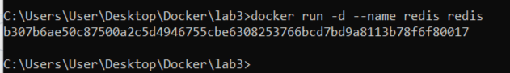
Проверим, что она запущен и работает:
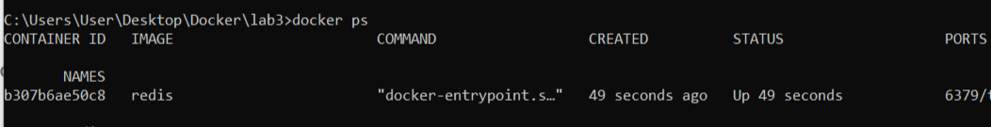
Запустим приложение и свяжем его с контейнером с редисом:
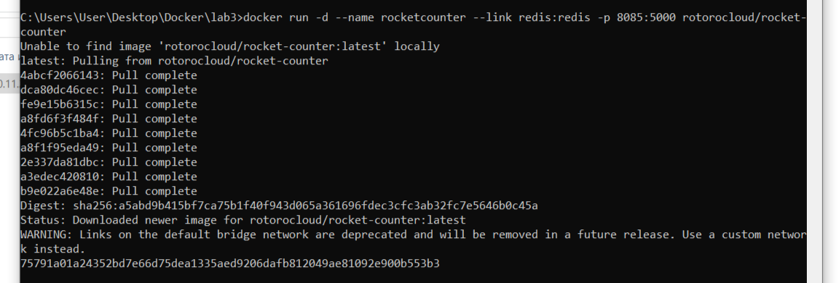
Видим, что контейнер слушает 0.0.0.0:8085->5000/tcp:
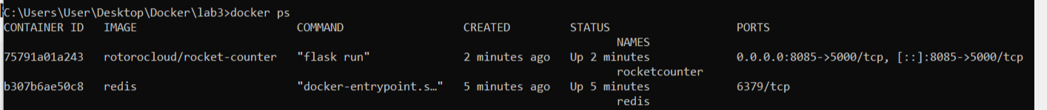
Перешёл в GitBash
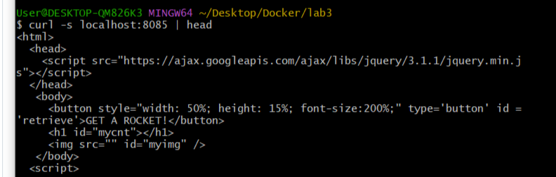
Переходим на http://localhost:8085/ и запускаем ракеты))
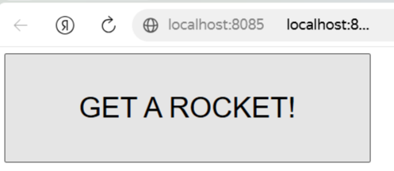
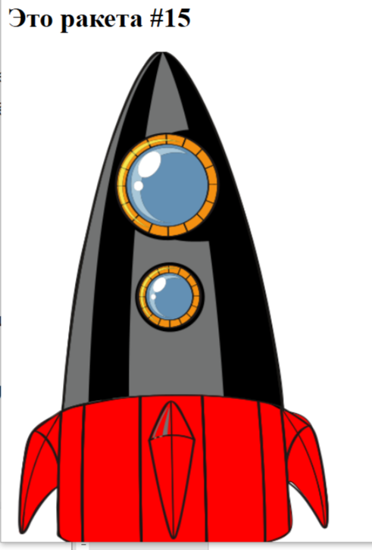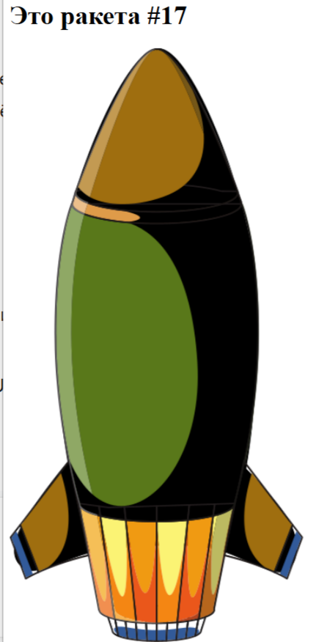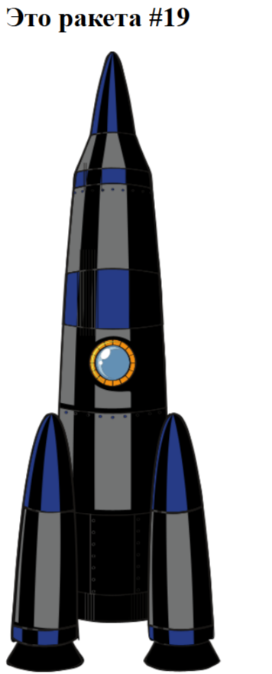
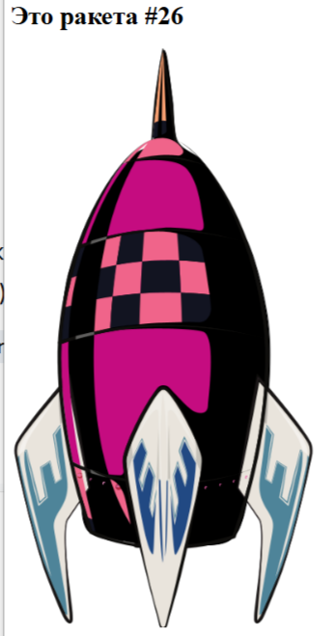P.S Собрал все виды)))

Удаляем контейнеры:
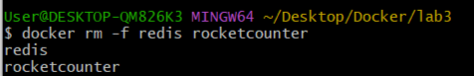
Создали каталог и провалились в него:
Создаём docker-compose.yml:
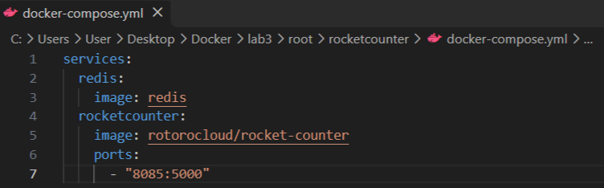
Запускаем стек, проверяем, что оба контейнера запущены
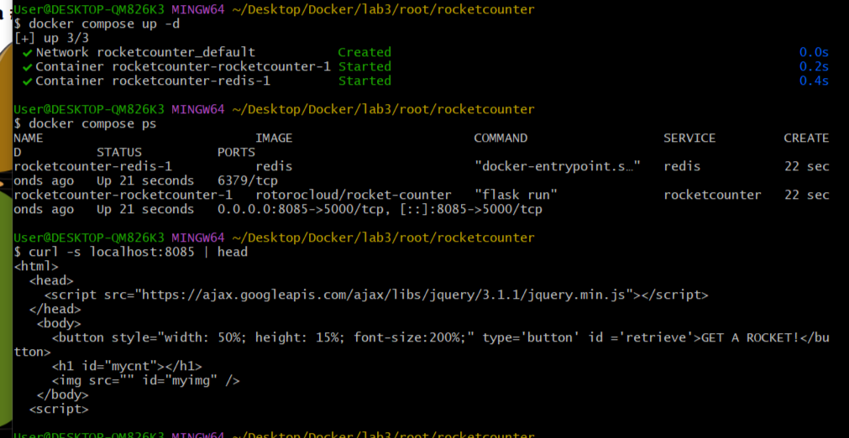
Переходим на http://localhost:8085/ и снова запускаем ракеты))
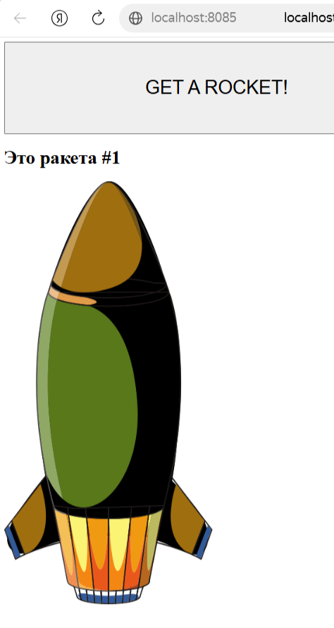

Масштабируем
Теперь хост сам выбирает свободный порт
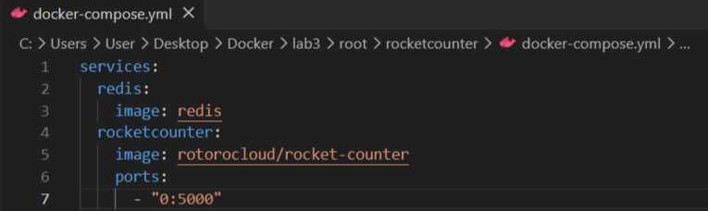
Применим изменения и поверим:
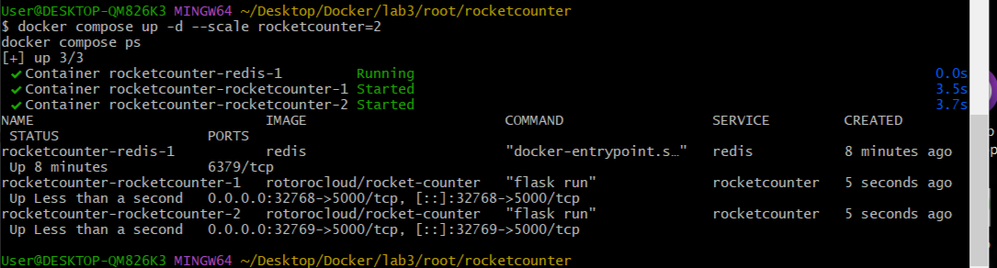
Хост-порты разные, а счётчик общий:
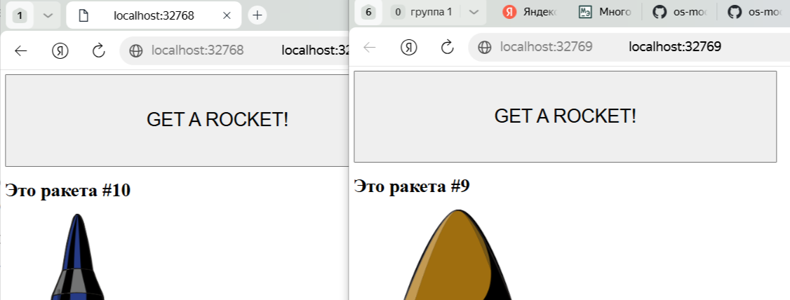
Уничтожаем стек:
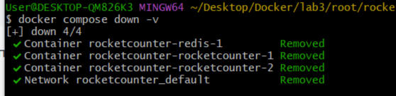
Проверка, что всё удалилось(От редиса старые файлы 1.5-2 месячной давности):


